Конспект открытого урока.
Преподаватель: Валиева Татьяна Ивановна
Дата: 24.01.2019
Группа 11ПО
Тема урока. Свойства функций. Преобразование графиков функций.
Тип урока: комбинированный.
Цели урока:
Образовательные: Обобщить и систематизировать знания учащихся о функциях, области определения и области значений, графике функции. Обобщить и систематизировать знания учащихся о способах геометрических преобразований графиков функций. Познакомиться со способами геометрических преобразований на примере тригонометрической функции у=cosx.
Развивающие: Расширить кругозор учащихся, формировать умения применять приёмы сравнивания, обобщения, выделения главного, переноса знаний в новую ситуацию. Развивать мышление, речь, умение комментировать, развивать учебно-познавательные компетенции учащихся.
Воспитательные: Воспитывать трудолюбие, чувство товарищества и взаимопомощи, привитие навыков самооценки, умения работать в коллективе, умения правильно оценивать работу одногруппников. Через компьютерные графики формировать конструктивные навыки, показать эстетичность и аккуратность графических работ.
Методы обучения: методы закрепления знаний, беседа, наглядные методы, анализ, сравнение, обобщение, учебная работа под руководительством учителя.
Формы организации познавательной деятельности: наблюдение, применение информационных технологий.
Оборудование: компьютер, мультимедийный проектор, таблицы значений тригонометрических функций, учебник «Алгебра и начала математического анализа» 10-11кл. А.Н.Колмогоров, М.: Просвещение, 2018.-384с.
Ход урока.
I. Организационный момент.
Приветствие. Сообщение темы и цели урока.
II. Повторение.
1.С понятием функции вы познакомились в курсе алгебры. Многие задания нельзя решить, не зная свойств элементарных функций. Практически все явления, процессы, события, происходящие в природе, обществе, экономике можно отобразить графически. Поэтому важно знать свойства элементарных функций, способы их задания и способы построения графиков этих функций. Графическая информация наглядна и лаконична.
Сформулировать определение функции. Что такое область определения и множество значений функции?
Числовой функцией с областью определения D называется соответствие, при котором каждому числу х из множества D сопоставляется по некоторому правилу число у, зависящее от х. (определение записать в тетрадь)
Независимую переменную х называют аргументом функции. Число у, соответствующее числу х, называют значением функции в точке х, обозначают f(x).
Область определения функции обозначают D(f). Множество, состоящее из всех чисел f(x), таких, что х принадлежит области определения функции f, называют областью значений функции f и обозначают E(f).
2.Какие функции вам известны? (линейная, квадратичная, дробно-рациональная…)
Функции вида f(x)=p(x), где p(x)-многочлен, называют целыми рациональными функциями, а функции вида , где p(x) и q(x)- многочлены, называют дробно - рациональными функциями. Область определения дробно – рациональной функции – множество всех действительных чисел, из которого исключены корни многочлена q(x).
3. Сформулировать определение графика функции.
Графиком функции f называют множество всех точек (х, у) координатной плоскости, где у= f(x), а х «пробегает» всю область определения функции f. (определение записать в тетрадь)
4. (у доски)Перечислить виды преобразований графиков функций, записать формулы).
5. ( работа с раздаточным материалом) Подписать готовые чертежи, назвать графики функций, изученных ранее.
Функции и их графики
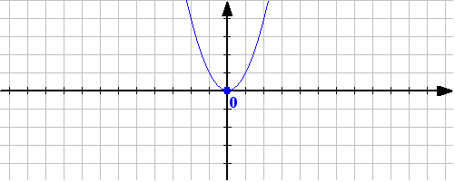
рис.1_________________________
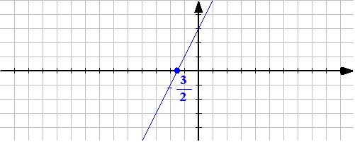
рис.2________________________
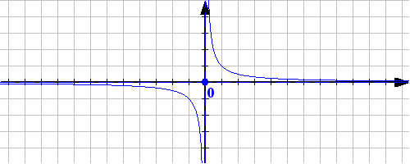
рис.3___________________
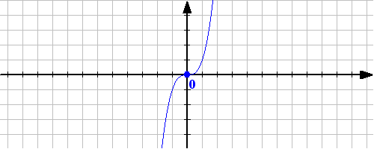
рис.4_________________________

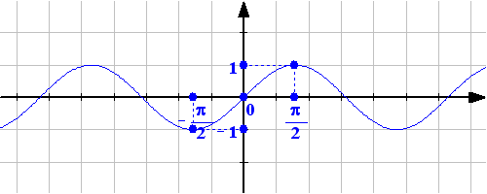
рис.5______________________
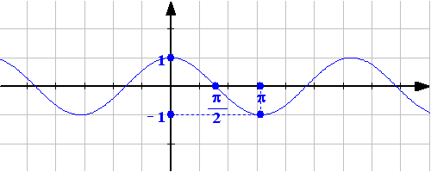
рис.6________________________

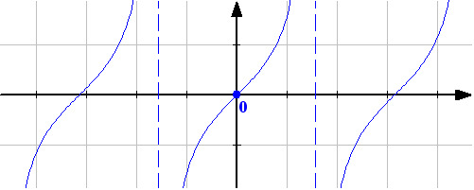
рис.7_________________________

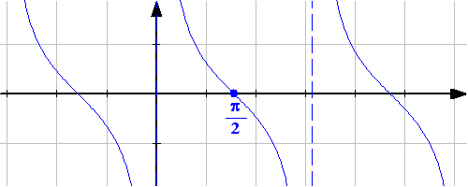
рис.8______________________

1)у = х² , 2) у = кх + b, 3)у =1/х , 4) у = х³ , 5) у = sin x, 6) y = cos x,
7) y = tg x, 8) y = ctg x
Преобразования графиков.
(названия и формулы записать в тетрадь)
1.y=f(x)+b – параллельный перенос на вектор (0;b) вдоль оси ординат
х/ = х
y/ = y + b

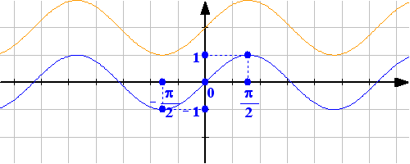

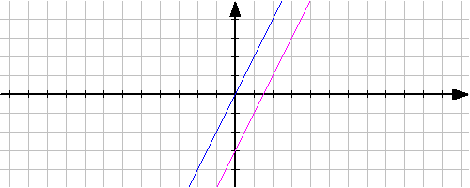

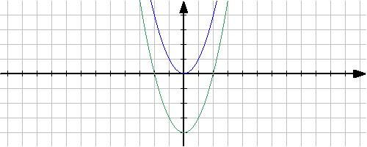

2.y=f(x+a) – параллельный перенос вдоль оси абсцисс на вектор (a;0)
х/ = х +a
y/ = y
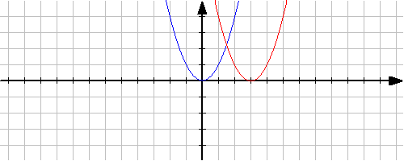

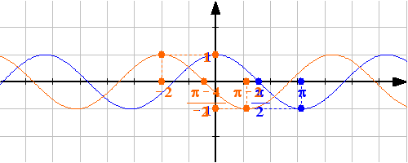

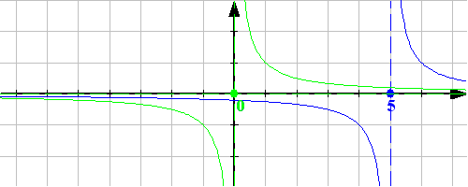

3) y=kf(x) -растяжение (сжатие) вдоль оси оу с коэффициентом k
х/ = х
y/ = k y

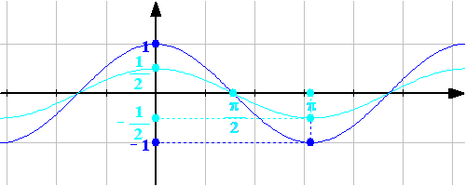

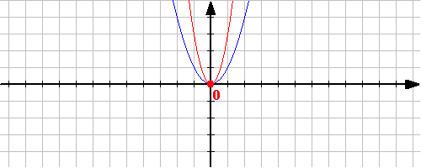

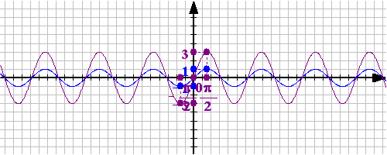
|k| › 1 – растяжение, 0 ‹ |k| ‹ 1- сжатие

4) y=f(kx) -растяжение (сжатие) вдоль оси ох с коэффициентом k
х/ = k х
y/ = y
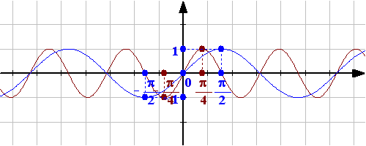
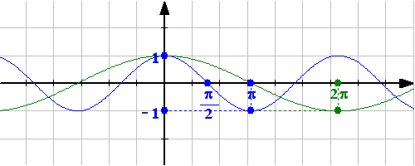
|k| › 1 –сжатие, 0 ‹ |k |‹ 1- растяжение
5) y= - f(x) – симметричное отображение относительно оси ох
y= f(x)
y= -f(x)
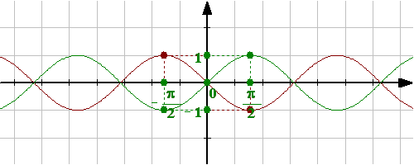

III. Изучение новой темы.
Построить графики следующих функций на :
- у =cosx+1;
- у =cosx-1;
- у =cosx+;
- у=cosx- ;
- у =-cosx;
- у =-2cosx-1

IV. Закрепление.
Выполнить № 50 (а, в).
V. Подведение итогов Рефлексия.
Итак, на сегодняшнем занятии мы вспомнили определение функции, графика функции, способы преобразований графиков функций. Применили знания на практике: рассмотрели преобразования графиков на примере тригонометрической функции у=cosx.
VI. Домашнее задание.
§2 п. 3, № 43 (а, б), № 47 (в, г).

Практическая работа по теме «Свойства функций. Преобразование графиков функций».
Группа___________; Дата____________________
ФИО студента_______________________________________________________________________
Подписать графики функций:
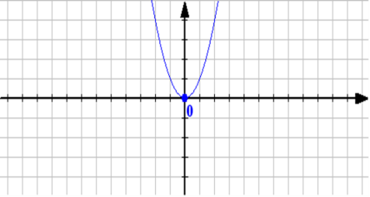
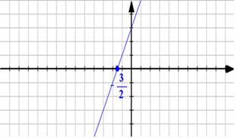рис.1______________________ рис.2______________________
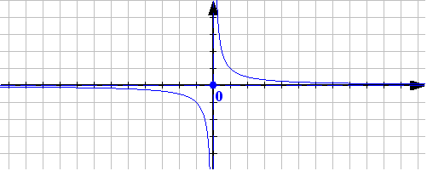
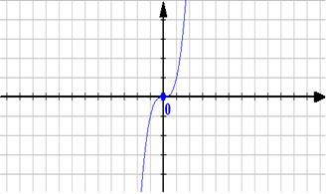рис.3______________________ рис.4______________________
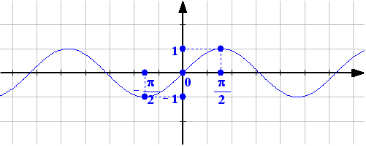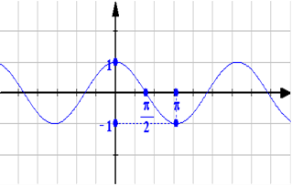
рис.5______________________ рис.6______________________
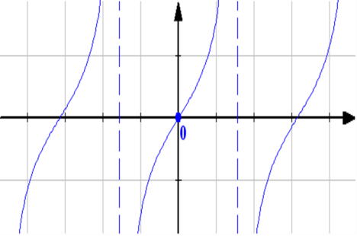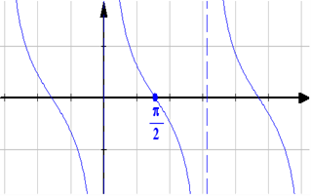
рис.7______________________ рис.8______________________
1)у = х³ , 2) у = кх + b, 3)у =1/х , 4) у = х² , 5) y = ctg x, 6) y = cos x,
7) y = tg x, 8) у = sin x,
Количество верных ответов__________________
Проверил (ФИО)______________________________________________________________________
Оценка________________

